济宁市退役军人事务局2021年
政府信息公开工作年度报告

本报告由济宁市退役军人事务局按照《中华人民共和国政府信息公开条例》（以下简称《条例》）和《中华人民共和国政府信息公开工作年度报告格式》（国办公开办函〔2021〕30号）要求编制。
本报告内容包括总体情况、主动公开政府信息情况、收到和处理政府信息公开申请情况、政府信息公开行政复议和行政诉讼情况、存在的主要问题及改进情况、其他需要报告的事项等六部分内容。
本报告所列数据的统计期限自2021年1月1日起至2021年12月31日止。本报告电子版可在“中国·济宁”政府门户网站（https://www.jining.gov.cn/）查阅或下载。如对本报告有疑问，请与济宁市退役军人事务局联系，联系地址：山东省济宁市任城区红星路113号，联系电话：0537-2316007）。
一、总体情况
2021年，济宁市退役军人事务局坚持以退役军人为中心，结合退役军人工作实际，以公开为常态，不公开为例外，加大政府信息主动公开力度，加强主动公开平台建设，着力做好政策解读和新闻发布，政府信息公开工作扎实推进。
（一）主动公开情况
根据《2021年济宁市政务公开工作要点》，2021年度，退役军人事务网站发布信息共204条，其中法定主动公开内容64条；官方微信公众号共计发布和推送信息379条，订阅数达12742个，在公开范围、规范流程等方面全力提升政务公开水平。
法定主动公开内容数量
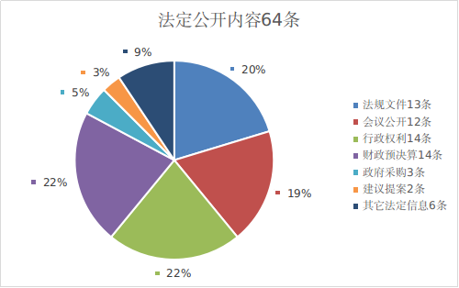

机制建设
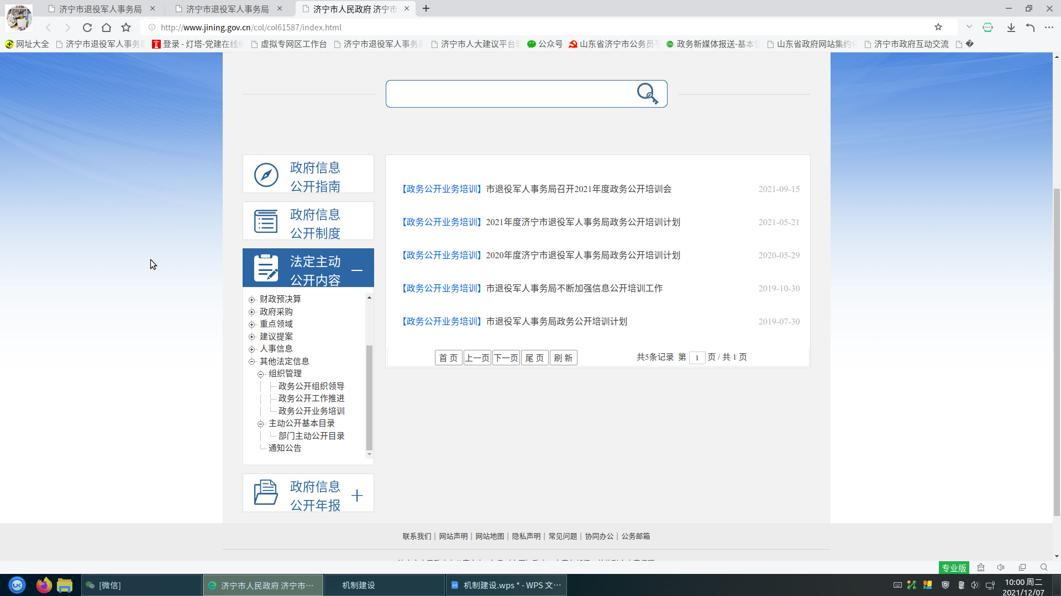

明确政务公开工作机构，公开机构职能
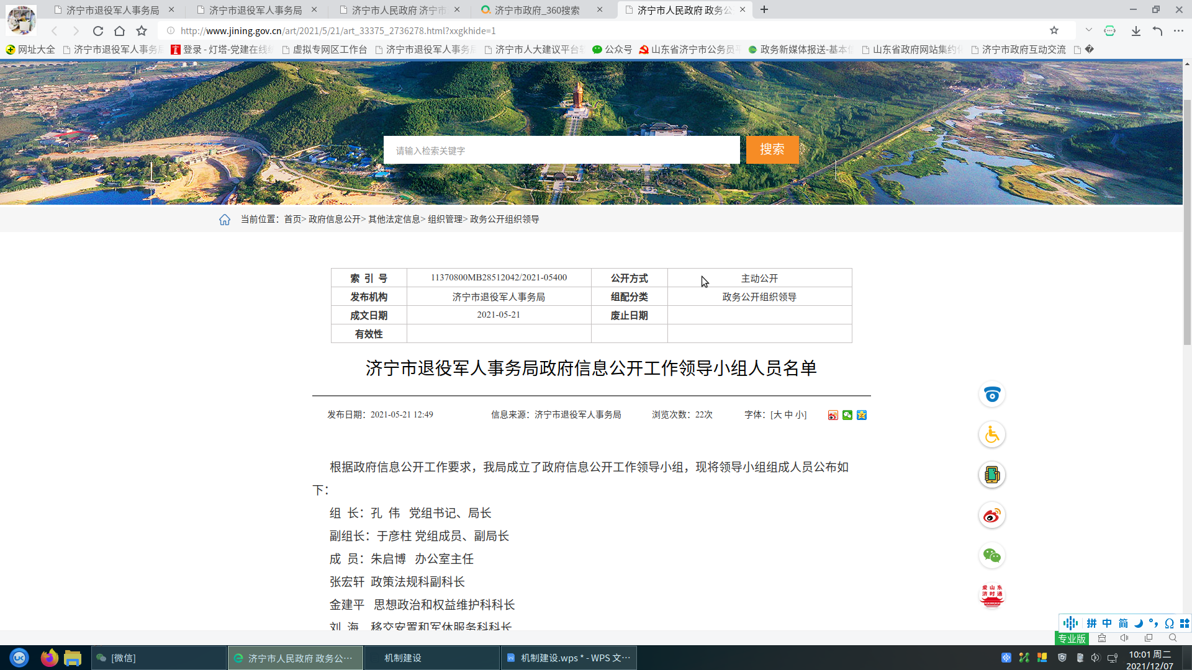
设置政策解读专门栏目并及时更新
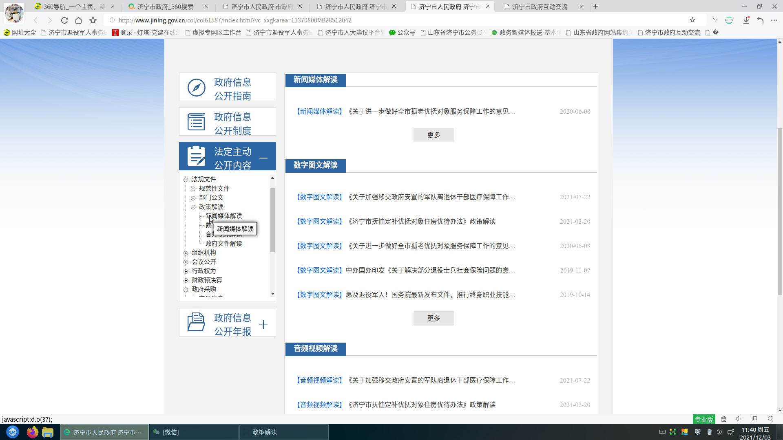

（二）依申请公开情况
2021年，我局受理依申请公开27件，市政府协查1件，2020年结转申请0件，均在法定期限内予以答复。驳回申请1件：原告孔宁的诉讼请求。
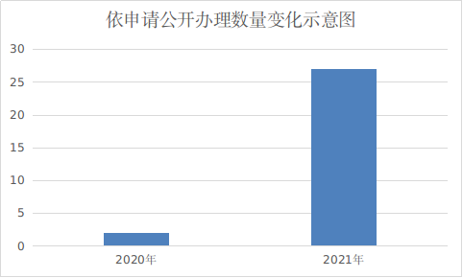
从公开答复看，予以公开7件，占比25.9%，部分公开7件，占比25.9%，不予公开13件，占比48.1%。收到以政府信息公开为由提起的行政复议0件；收到以政府信息公开为由提起的行政诉讼2件，第一件原告撤诉，第二件诉讼结果为驳回原告的诉讼请求，现二审中。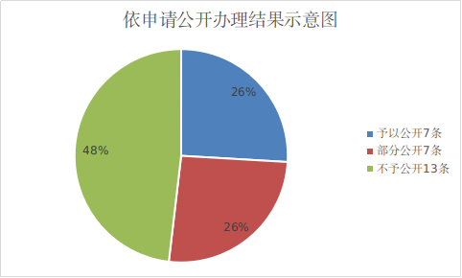
（三）政府信息管理情况
一是信息公开紧扣工作重点。在推进政务公开和新闻宣传上，济宁市退役军人事务局一直紧扣退役军人工作重点、突出军的特色，通过网站和微信公众号，宣传解读移交安置、优抚优待、困难帮扶援助等政策措施。
二是坚守保密制度，严格信息管理。针对局工作保密属性强的特点，在信息制作、获取、保存、处理等方面严格管理，对文件公开属性进行明确标识，从源头上保障了公开信息不涉密、涉密信息不公开。
三是建立依申请公开全流程管理。建立了依申请公开台账，对申请人、申请内容、申请时间、答复期限、办理情况等信息进行详细记录，并对申请登记、审核、办理、答复等各个环节材料进行分类归档管理，实现依申请公开材料“可查阅、可追溯”。
（四）政府信息公开平台建设情况
2021年，济宁市退役军人事务局着力优化政府信息公开平台建设，创新工作形式，通过公众号及时推送加强解读时效性和开放性。优化人员配置，强化信息公开力量。
（五）监督保障情况
2021年，局党组会三次专题听取政务公开情况汇报，要求各科室、局属各单位切实把加强政务公开工作摆在更加突出的位置，细化政务公开工作任务，确保政务公开信息定期梳理、内容准确、发布及时。加强督查考核，将政务公开工作纳入绩效考核。
二、主动公开政府信息情况
第二十条第（一）项
信息内容 | 本年制发件数 | 本年废止件数 | 现行有效件数
规章 | 0 | 0 | 0
行政规范性文件 | 0 | 0 | 2
第二十条第（五）项
信息内容 | 本年处理决定数量
行政许可 | 0
第二十条第（六）项
信息内容 | 本年处理决定数量
行政处罚 | 0
行政强制 | 0
第二十条第（八）项
信息内容 | 本年收费金额（单位：万元）
行政事业性收费 | 0
三、收到和处理政府信息公开申请情况
（本列数据的勾稽关系为：第一项加第二项之和，等于第三项加第四项之和） |  |  | 申请人情况
 |  |  | 自然人 | 法人或其他组织 |  |  |  |  | 总计
 |  |  | 自然人 | 商业  企业 | 科研  机构 | 社会公益组织 | 法律服务机构 | 其他 | 总计
一、本年新收政府信息公开申请数量 |  |  | 27 |  |  |  |  |  | 27
二、上年结转政府信息公开申请数量 |  |  | 0 |  |  |  |  |  | 0
三、本年度办理结果 | （一）予以公开 |  | 7 |  |  |  |  |  | 7
三、本年度办理结果 | （二）部分公开（区分处理的，只计这一情形，不计其他情形） |  | 7 |  |  |  |  |  | 7
三、本年度办理结果 | （三）不予公开 | 1.属于国家秘密 | 1 |  |  |  |  |  | 1
三、本年度办理结果 | （三）不予公开 | 2.其他法律行政法规禁止公开 | 1 |  |  |  |  |  | 1
三、本年度办理结果 | （三）不予公开 | 3.危及“三安全一稳定”
三、本年度办理结果 | （三）不予公开 | 4.保护第三方合法权益
三、本年度办理结果 | （三）不予公开 | 5.属于三类内部事务信息 | 1 |  |  |  |  |  | 1
三、本年度办理结果 | （三）不予公开 | 6.属于四类过程性信息
三、本年度办理结果 | （三）不予公开 | 7.属于行政执法案卷
三、本年度办理结果 | （三）不予公开 | 8.属于行政查询事项 | 7 |  |  |  |  |  | 7
三、本年度办理结果 | （四）无法提供 | 1.本机关不掌握相关政府信息 | 2 |  |  |  |  |  | 2
三、本年度办理结果 | （四）无法提供 | 2.没有现成信息需要另行制作 | 1 |  |  |  |  |  | 1
三、本年度办理结果 | （四）无法提供 | 3.补正后申请内容仍不明确
 | （五）不予处理 | 1.信访举报投诉类申请
 | （五）不予处理 | 2.重复申请
 | （五）不予处理 | 3.要求提供公开出版物
 | （五）不予处理 | 4.无正当理由大量反复申请
 | （五）不予处理 | 5.要求行政机关确认或重新出具已获取信息
 | （六）其他处理 | 1.申请人无正当理由逾期不补正、行政机关不再处理其政府信息公开申请
 | （六）其他处理 | 2.申请人逾期未按收费通知要求缴纳费用、行政机关不再处理其政府信息公开申请
 | （六）其他处理 | 3.其他
 | （七）总计 |  | 27 |  |  |  |  |  | 27
四、结转下年度继续办理 |  |  | 0 |  |  |  |  |  | 0

四、政府信息公开行政复议、行政诉讼情况
行政复议 |  |  |  |  | 行政诉讼
结果维持 | 结果  纠正 | 其他  结果 | 尚未  审结 | 总计 | 未经复议直接起诉 |  |  |  |  | 复议后起诉
 |  |  |  |  | 结果  维持 | 结果  纠正 | 其他  结果 | 尚未  审结 | 总计 | 结果  维持 | 结果  纠正 | 其他  结果 | 尚未  审结 | 总计
 |  |  |  | 0 | 1 |  | 1 |  | 2
五、存在的主要问题及改进情况
2021年，我局政府信息公开工作取得一定成效，但与市政府要求还有一定差距。一是政府信息公开力量相对薄弱，因工作原因，负责人变动较大，工作缺乏连续性。二是部分科室主动公开意识不足，缺乏主动性，时常开展工作后没有及时应公尽公。三是政府信息公开后配套解读难跟上，存在解读形式单一，可读性趣味性不强。
2022年，按照市政府要求，将继续坚持以“公开为常态,不公开为例外”为原则，以切实保障人民群众的知情权、参与权和监督权为目标，深入贯彻落实中央决策部署和省、市党委政府工作安排，统筹推进退役军人工作信息公开，加强信息发布、解读和回应工作，强化制度机制建设，切实提升政务公开工作水平。我局将重点做好以下几方面工作：
一是配强工作力量。加强队伍建设,培养政务公开工作专业人才，力争培养一批用好一批，保证工作连续性。强化各科室政务公开工作负责人员能力，确立确立以专业人才主办、各科室负责人员协同的工作机制，为做好政务公开工作提供坚实保障。
二是不断丰富信息公开内容和形式。根据局职责任务和工作实际，不断调整充实法定主动公开内容，做到应公尽公。不断丰富公开的形式，充分应用文字、图片、漫画、音频、视频等形式，增加内容的直观性、全面性、趣味性、可读性，使政务公开更加亲民便民利民。
三是加强对政府信息公开成效的考核。拟研究把政府信息公开成效纳入年底考核加分项，对全系统和各科室信息公开开展好的单位进行专项加分和表彰。
六、其他需要报告的事项
（一）依据《政府信息公开信息处理费管理办法》，济宁市退役军人事务局所有政府信息公开均为主动公开，未收取信息处理费;
（二）济宁市退役军人事务局落实上级年度政务公开工作要点情况；
2021年度局落实上级年度政务公开工作要点共两项，分别是1.加大退役军人就业信息公开力度；2.统筹推进常态化疫情防控和经济社会发展，统筹安全和发展，扎实做好“六稳”工作、落实“六保”任务，深入开展“重点工作攻坚”，确保经济运行保持在合理区间，实现“十四五”良好开局。均按要求全部落实。
（三）济宁市退役军人事务局人大代表建议和政协提案办理结果公开情况；
1.办理工作总体情况
2021年度局共受理人大代表建议1件，内容为关于将万福休养院列为全市重点优抚养老场所建议的提案，我局已于7月底前完成答复工作。
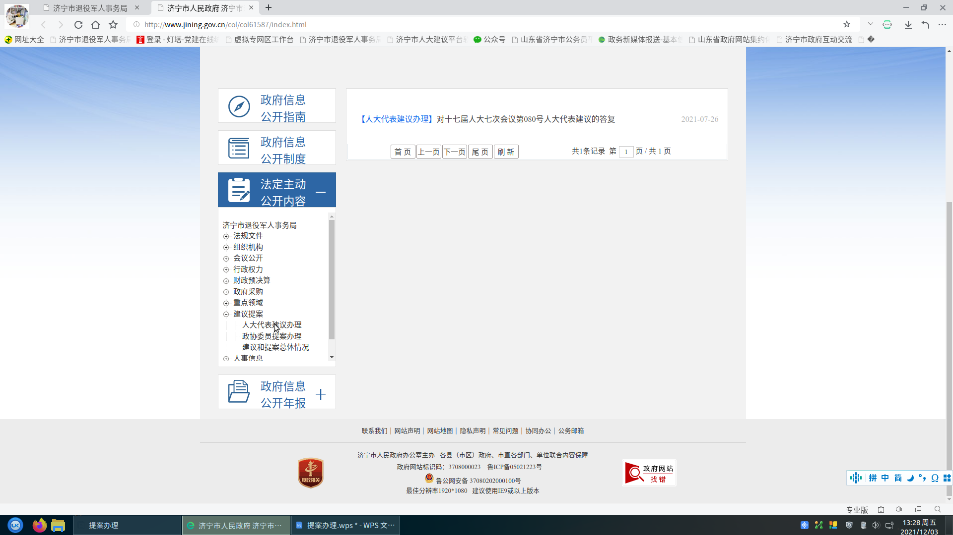

2.采取的主要措施
我局始终坚持把人大建议办理作为了解社情民意的重要渠道，纳入领导班子重要议事日程。接到政府办公室转来的件后，我局及时召开局长办公会议，进行认真研究，形成由主要领导亲自抓、分管领导靠上抓、办公室全程督促、业务科室和单位具体办理的工作格局。
一是做好生活保障。实行动态化管理，时时关注，对于有集中供养需求、符合住房保障条件、符合五保（低保）条件、符合困难救助条件的重点优抚对象，积极协调相关部门落实居住、养老、医疗、困难救助等政策。按照退役军人有关救助政策，对于大病、突发意外等情况人员，在全面享受普惠性社会保障政策后，仍存在基本生活严重困难的孤老优抚对象，再给予临时性、应急性帮扶援助。如果符合条件，经本人同意，可集中安排入住敬老院光荣间，让他们老有所养、老有所依。
二是做好医疗保障。认真抓好全市优抚医疗“一站式”服务现场推进会精神的落实，县级退役军人事务部门与当地各级公立医院签订合作协议，将“一站式”服务延伸到乡镇医院，使重点优抚对象在住院结算时及时得到救助。县级退役军人事务部门主动作为，联合县级卫健部门，每年为孤老优抚对象进行至少一次健康查体，个别因身体原因活动不便的，采取入户送诊。充分发挥社会团体、爱心组织的作用，积极为孤老优抚对象提供志愿服务，建立健康档案，定期送药巡诊。
三是推动形成关心关爱的社会风气。县级退役军人事务部门每半年、乡镇（街道）退役军人服务站每季度、村（社区）退役军人服务站每月对孤老优抚对象走访慰问一次，及时帮助解决生活中的困难，每逢“八一”及元旦、春节全覆盖慰问，送去党委、政府的关心和温暖。积极发挥拥军优属协会等社会组织的作用，动员开展关爱活动，组织开展各种形式的拥军优属活动和社会帮扶活动，形成全社会关心孤老优抚对象的良好风尚。
（四）济宁市退役军人事务局年度政务公开工作创新情况；
为提升服务群众水平，增强政务工作透明度，加强民主监督管理力度，保障群众对政府工作的知情权，退役军人事务局多措并举，扎实做好政务公开工作。
一是完善政务公开工作体系。加强对政务公开工作的组织领导，成立领导小组，明确具体科室承担政务公开日常工作。以制度建设强化政务公开工作机制。 把政务公开工作列入议事日程，研究和解决工作中的重要问题。
二是加强对政务公开工作人员的培训。认真学习《中华人民共和国政府信息公开条例》，积极参加市政府组织的相关培训，制定本局政务公开培训计划，严格按照计划开展相关培训工作。
三是丰富政务公开方式和渠道。以政府信息公开网站为“主平台”，在政府门户网站做好信息公开工作的同时，通过微信公众号等其他平台和载体及时发布工作动态，提高政务公开力度。
四是确保政务公开信息及时准确。坚持把群众最关心的事项和社会关注的热点作为重点，按照相关时间规定，及时更新维护政务信息网各目录中的信息。第一时间发布省市相关政策，确保公众对政策信息的知情权。真正实现“信息公开为人民”，不断提高政务信息公开工作的水平。
五是加强重点领域信息公开。按照“应公开尽公开、谁制作谁公开”原则，重点公开财政预决算、重大建设项目批准和实施、公共资源配置、社会公益事业建设等领域信息公开。
六是抓好网络信息安全，完善公开制度。时刻绷紧保密这根弦，确保公开信息安全。积极参加政务信息安全业务培训，学习保密工作法规、政策，增强保密意识。严格按规定做好上网信息审核把关工作，真正做到涉密信息不上网、上网信息不涉密。为实现信息公开的新闻性、保密性、时效性、实用性和服务性，通过深入分析政务公开工作存在的不足和原因，查漏补缺，制定切实可行的整改措施，完善了相关的制度，确保政务公开工作的健康发展。
（五）济宁市退役军人事务局政府信息公开工作年度报告数据统计无特别需要说明的事项；
（六）济宁市退役军人事务局无其他需要报告的其他事项。
（七）无其他有关文件专门要求通过政府信息公开工作年度报告予以报告的事项。

济宁市退役军人事务局
2022年1月18日

